## 实验4：前后端分离开发

使用**React**（或**Vue**）编写一个静态网页index.html，以组件化方法在页面中显示豆瓣前10部热门电影和前10部热门电视剧，样式见图1和图2。

### **实验要求**

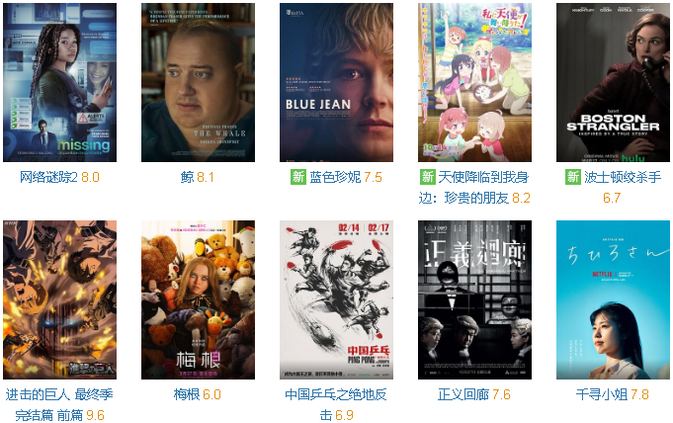

图1 热门电影

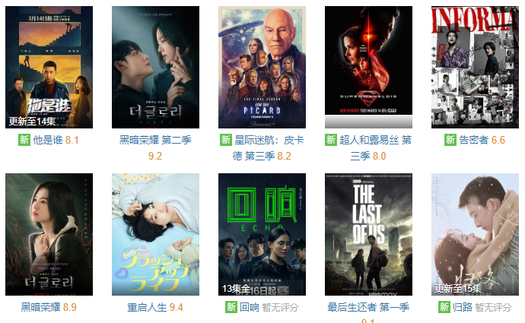

图2 热门电视剧

API接口如下，支持AJAX跨域访问：

前10部热门电影：<http://172.17.201.102:8080/hit/DoubanServlet?type=movie>

前10部热门电视剧：<http://172.17.201.102:8080/hit/DoubanServlet?type=tv>

使用axios访问上面的API，只支持GET请求

建议以script标签方式引用react和axios，**保证双击打开index.html时程序好用**

js文件不用提交，引用js文件如下：

<script src="https://unpkg.com/react@18/umd/react.production.min.js"></script>

<script src="https://unpkg.com/react-dom@18/umd/react-dom.production.min.js"></script>

<script src="https://unpkg.com/babel-standalone@6/babel.min.js"></script>

<script src="https://unpkg.com/axios/dist/axios.min.js"></script>

关注API返回JSON中的每部电影的id、title、cover、rate、url属性，点击图片或标题以超链接的方式（打开新标签页）打开豆瓣网该电影（电视剧）详情页。

提示：

1. 编写一个React（Vue）组件**ListView**和**ViewItem**以及根组件**App**

2. axios AJAX回调使用**箭头函数**

### 实验提交内容

使用script标签方式开发，只提交一个文件：index.html

若用脚手架开发，提交项目压缩zip文件（不要提交node_modules文件夹中内容），同时提交演示视频（MP4）文件。

将以上内容在QQ群作业中提交，实验满分100分

提交截止时间：2023-04-05 24:00

未按时提交实验，扣1-10分

上传文件命名不规范，扣1-5分

实验报告排版不工整，扣1-5分